25 DE OCTUBRE DE 2019
SECRETARIA DE EDUCACION
SUBSECRETARIA DE ADMINISTRACION Y RECURSOS HUMANOS
DIRECCION GENERAL DE RECURSOS FINANCIEROS
MANUAL DE USUARIO (SIF)
DIRECCION GENERAL DE RECURSOS FINANCIEROS

Ingreso al Sistema Integral de Financieros
Para acceder al sistema debe ingresar en el buscador a la siguiente página:
web.seducoahuila.gob.mx/compviaticos
Para poder acceder al sistema usted debe ingresar:
- Usuario (asignados)
- Contraseña (asignada)
- Dar click en el recuadro verde que le indica Iniciar Sesión.

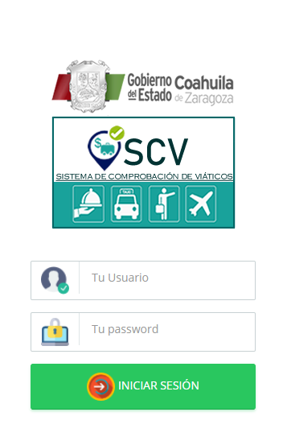

FIGURA 1. Ingreso a Viaticos y Otros Gastos

Una vez que los datos han sido capturados correctamente, automaticamente le aparecerá la pantalla de inicio donde encontrará los siguientes elementos:

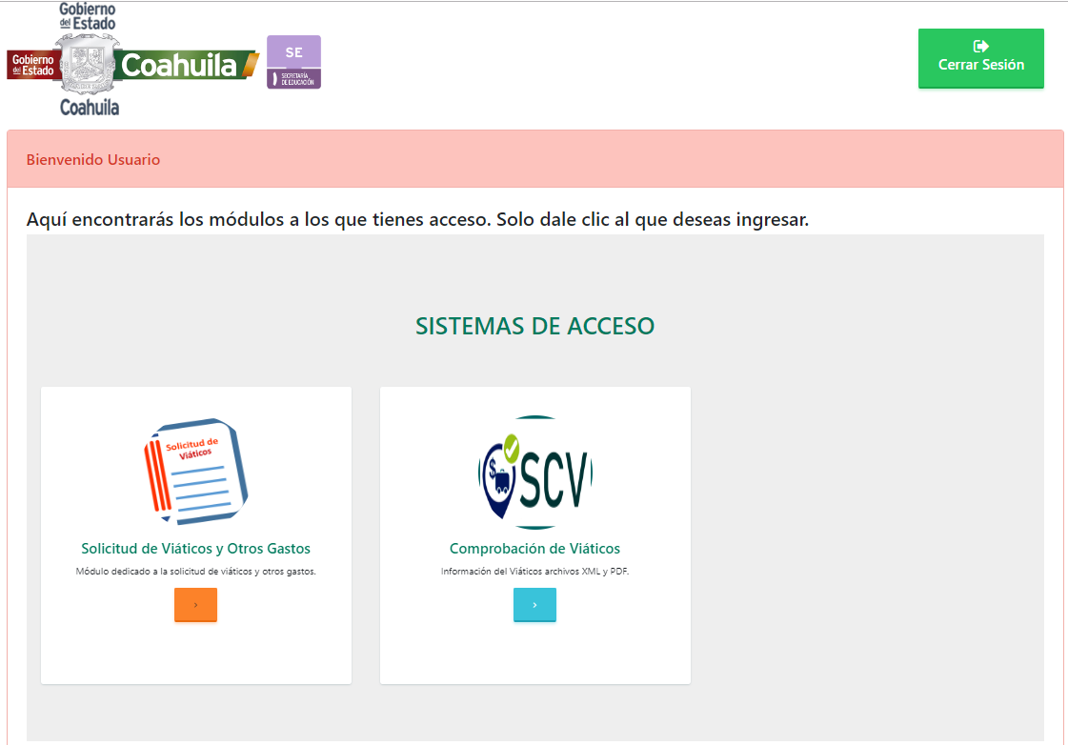
FIGURA 2. Menu de inicio

Acceso para registro de Solicitudes y Comprobación

Menu principal aparecen las opciones a las que tienes acceso (Solicitud de Viaticos y Gastos, Comprobacion de viaticos y gastos), dar click dependiendo del caso.
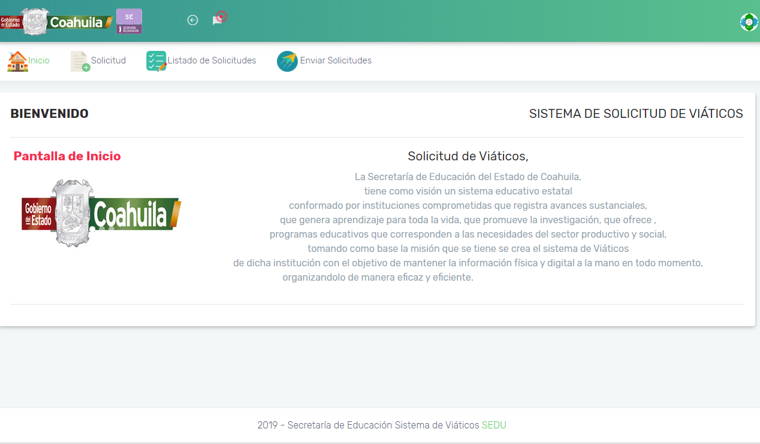
FIGURA 3. Registro de Solicitudes de Viaticos y Otros Gastos

Registrar Solicitudes de Viáticos

  - Crear Nueva Solicitud de Viáticos

Para crear nuevas solicitud(es), usted debe dar click a la opción Solicitud donde le aparecerá un recuadro que dice: Solicitud de Viáticos, Editar Solicitud de Viáticos, solicitud de Gastos, Editar Solicitud de Gastos.

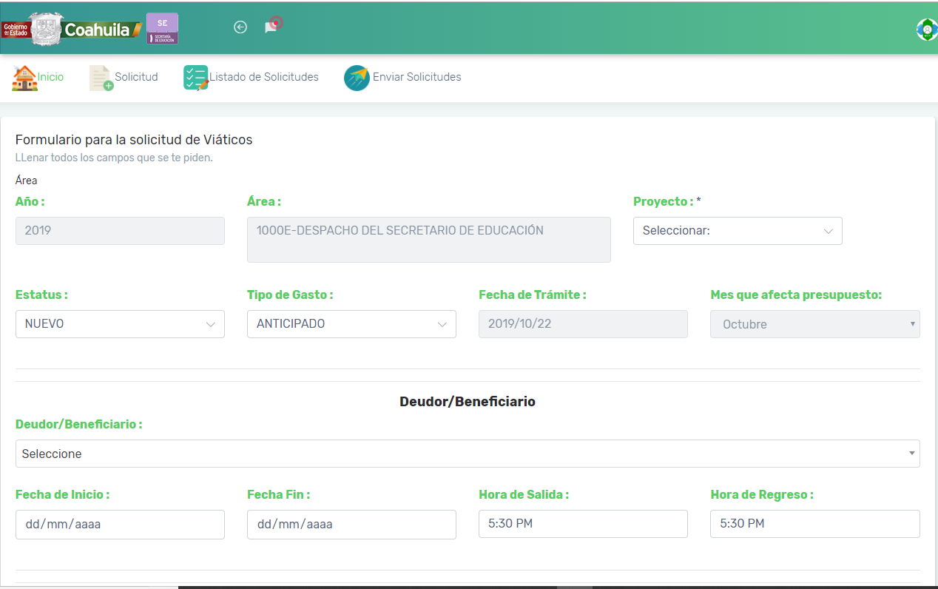
Figura 4. Llenado de Solicitud de Viaticos
Aparece en su pantalla un recuadro para el llenado correspondiente del viático que se captura, con los siguientes datos:
1.- Número de Proyecto. Dar click apareceran los proyectos a los cuales tiene acceso.
2.- Tipo de Gasto (Anticipado o Devengado).
3.- Número de Deudor, teclear el correspondiente, en caso de no estar dado de alta comunicarse a la extensión 3206.
4.- Fecha de Inicio y Final de la comisión
5.- Hora de Salida y regreso de la comisión.

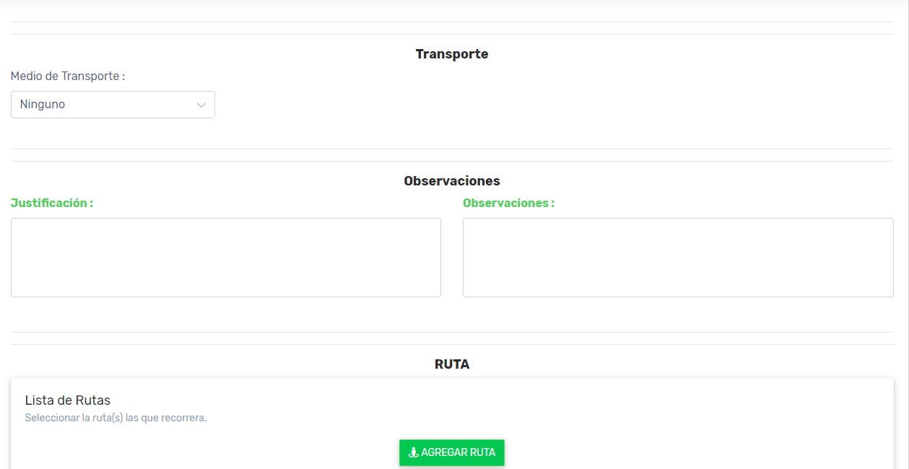

6.- Seleccionar el medio de transporte (particular/oficial).
7.- Justificacion de la comision (motivo).
8.- Observaciones (recorrido de la comision y datos o hechos que el area considere relevantes “incluye estacionamiento”).
9.- Dar click en “Ruta”, en este apartado deberá seleccionar los lugares de la comision; Ejemplo de Saltillo-Piedras Negras, de Piedras Negras-Saltillo.
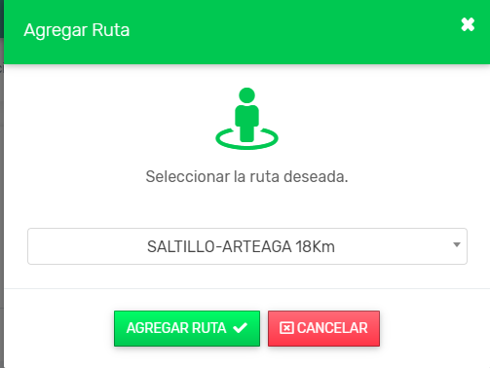

En caso de no encontrar la Ruta (comunicarse a la extension 3206 para que se agregue al Sistema.

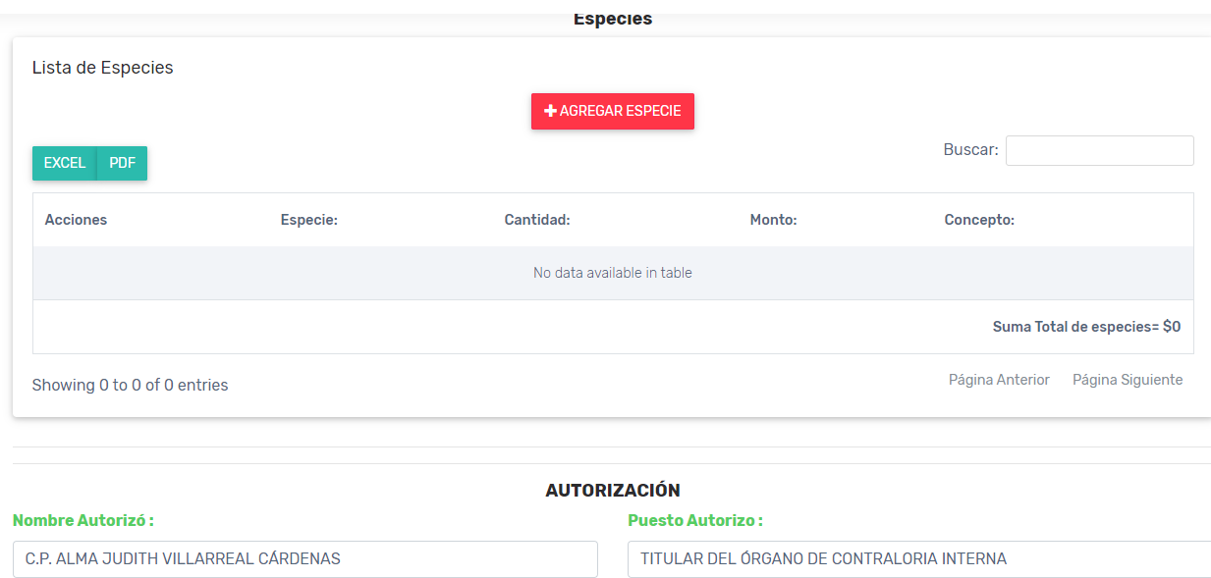

10.- Dar click en agregar especies.- En este apartado encontrará los siguientes conceptos:
*Desayuno, Comida y Cena
*Kilometros
*Peajes
*Hospedaje
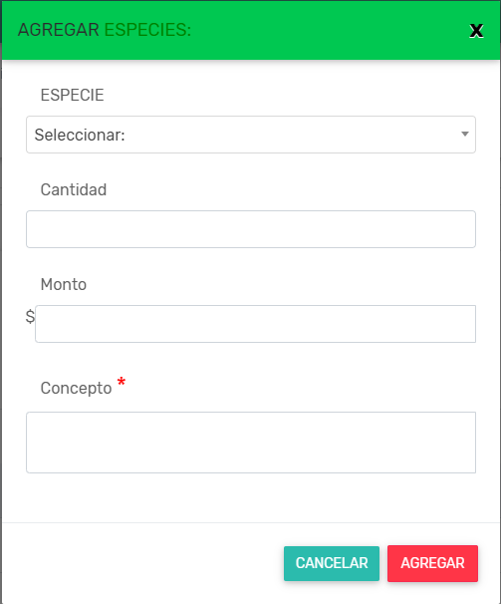

11.- Al final aparece el Nombre y puesto del jefe directo que asigna la comisión.
12.- Dar click en guardar solicitud. Aparecerá automaticamente el folio correspondiente al viático y con el cual dará seguimiento a su trámite.

Editar Solicitud de Viaticos

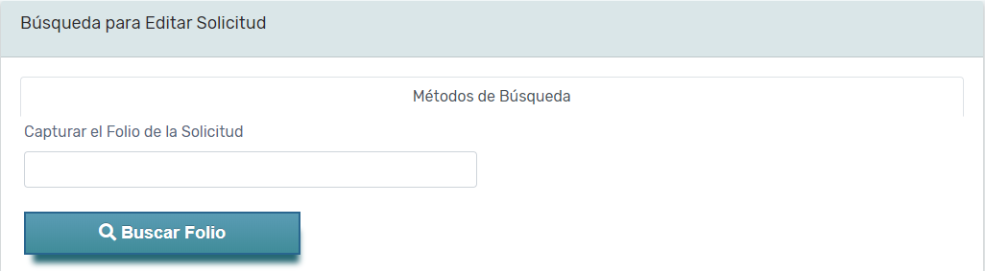

1.- Para editar solicitud de Viaticos, capture el folio al que se le harán los cambios.
2.- Dar click en buscar folio.
3.- Hacer los cambios correspondientes y guardar solciitud.

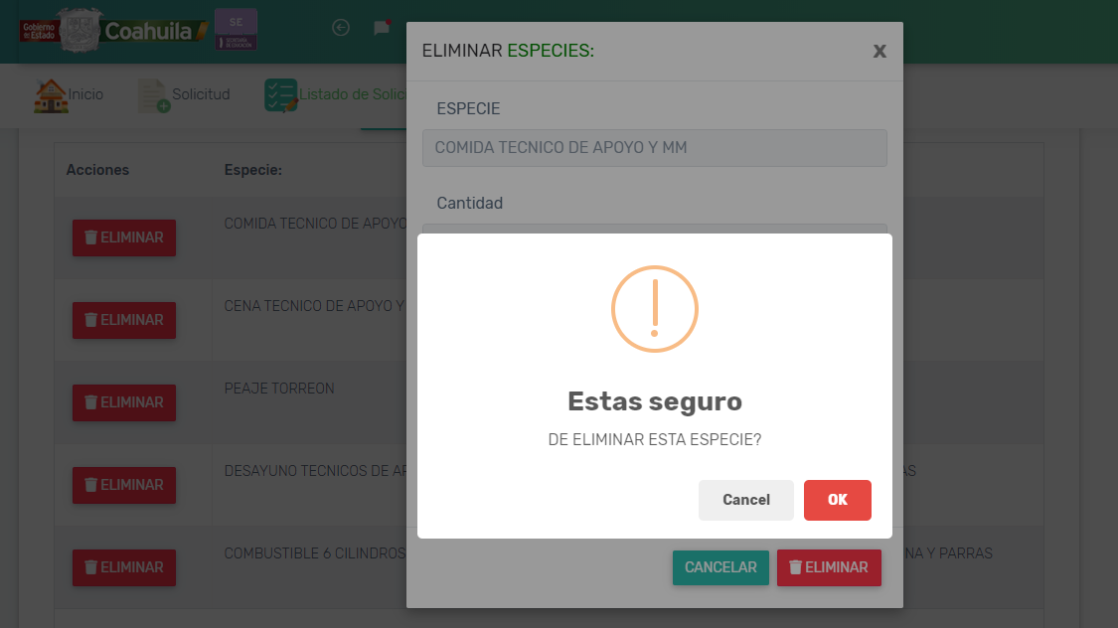

Solicitud de Gastos
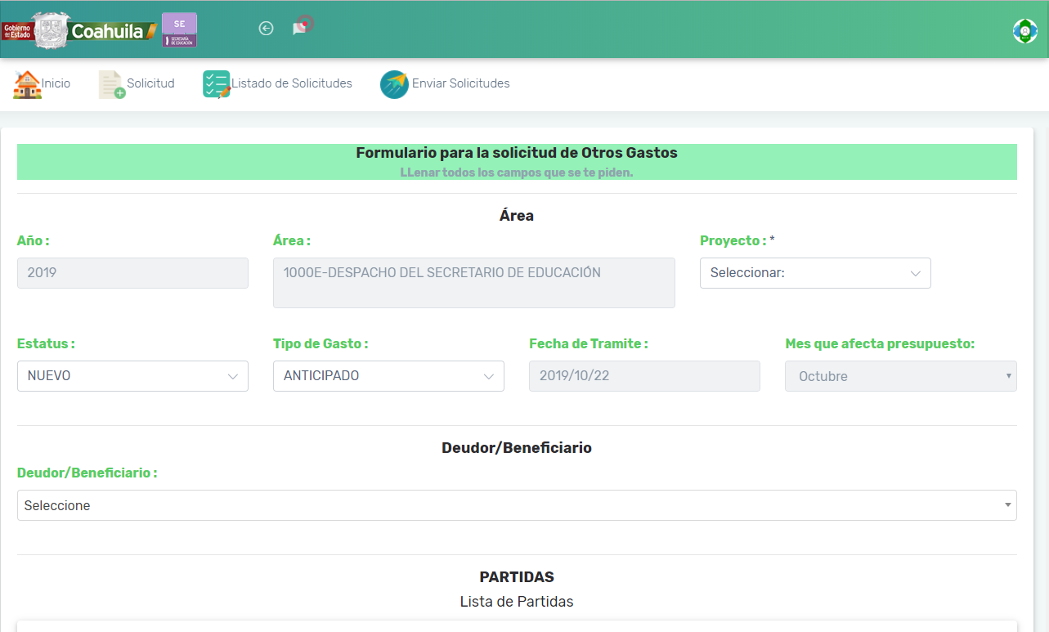

Aparece en su pantalla un recuadro para el llenado correspondiente de la solicitud de gastos que se captura, con los siguientes datos:
1.- Número de Proyecto. Dar click aparecerán los proyectos a los cuales tiene acceso.
2.- Tipo de Gasto (Anticipado o Devengado).
3.- Número de Deudor (anticipado), beneficiario (devengado) y proveedor (devengado) teclear el correspondiente, en caso de no estar dado de alta comunicarse a la extensión 3206.
4.- Dar click en agregar partida según corresponda el trámite. (el catalogo de partidas se encuentra en el Sistema).
5.- Teclear el importe según corresponda su trámite.

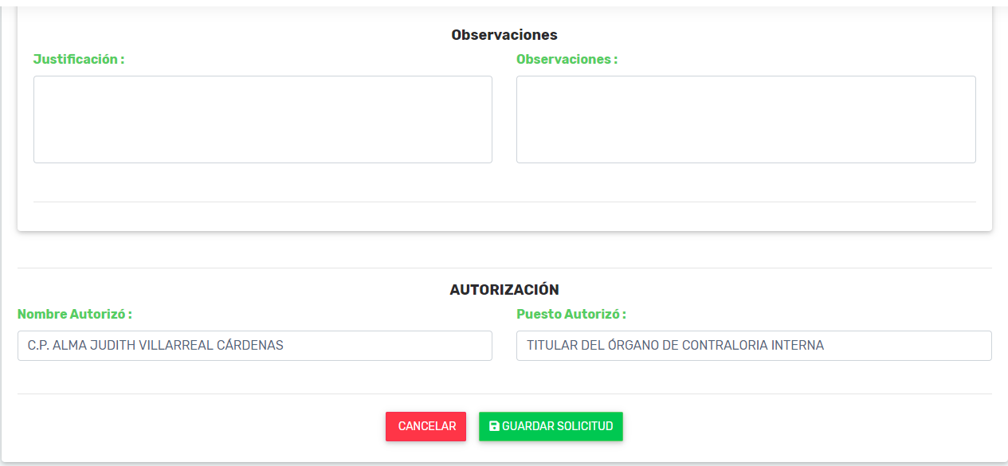

6.- Capture los datos Motivo, lugar y fechas (según sea el trámite); en observaciones y justificación.
7.- Al final aparece el Nombre y puesto del jefe directo que asigna la comisión.
12.- Dar click en guardar solicitud. Aparecerá automaticamente el folio correspondiente a la solicitud de gastos, con el cual dará seguimiento a su trámite.

Listado de Solicitudes

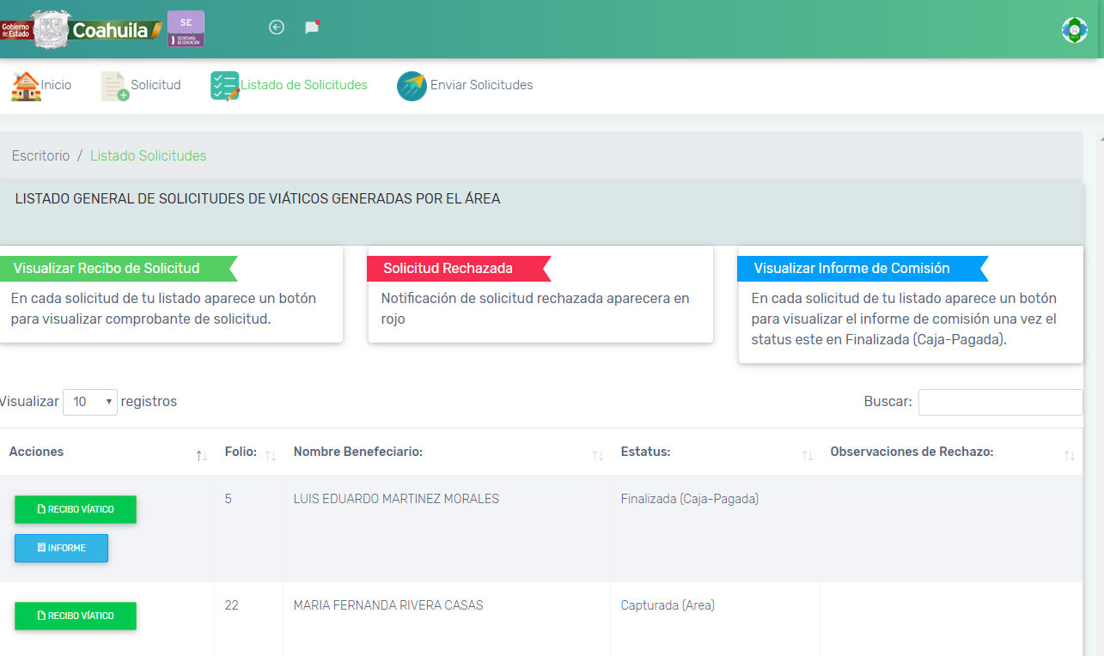

1.- Darl click en listado de solicitudes, aparecerán las solicitudes que se han capturado por el área.
2.- En el botón de color verde podras visualizar tu listado de lo que se tiene capturado.
3.- Con el boton color rojo, se identificará que hay un rechazo por parte del Área de Fiscalización.
4.- Con el boton azul se identificará que ya se puede realizar el informe de comisión para llevar a cabo la comprobación correspondiente al folio, según sea el caso, esto será con estatus pagado.
5.- Con el boton blanco se identificara que ya se puede imprimir el formato del medio rural, en caso de comisiones a ejidos.
6.- En la tercer columna se identificará el estatus de cada folio.
7.- Dar click en recibo de viaticos para visualizar el formato e imprimir.

Estatus de solicitudes:
**Capturado-Trámite (Área).
**Comprometido (Fiscalización).
**Ejercido (contabilidad y cuentas por pagar).
**Pagado (caja).
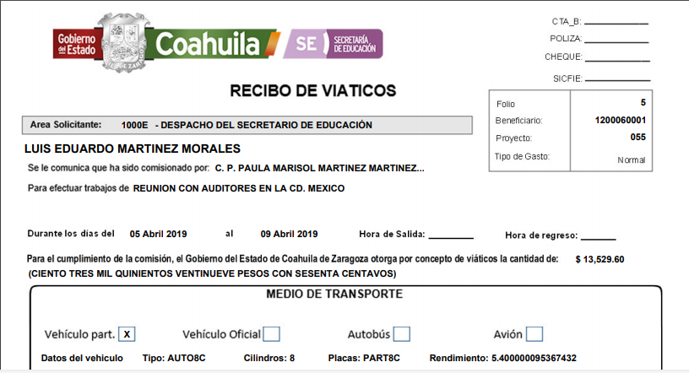
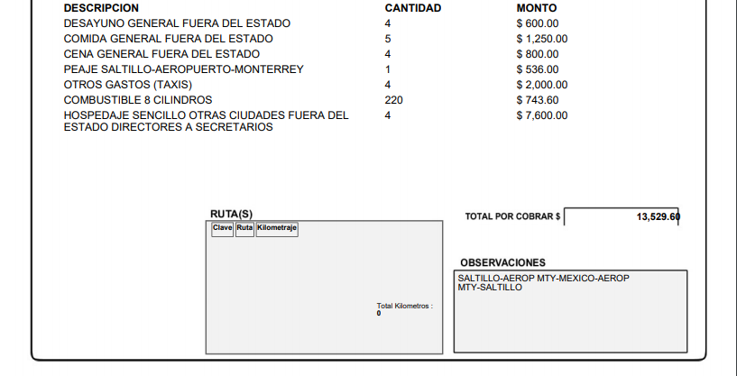



Enviar folio de Solicitudes a Financieros

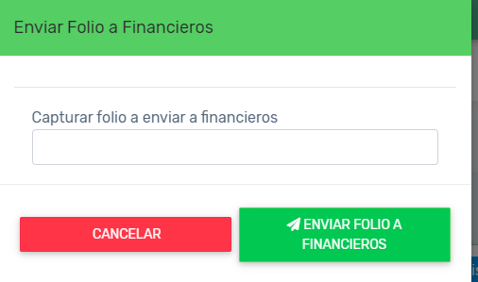
1.- Capturar el folio que se enviará al Área de Fiscalización.
2.- Dar click en enviar.

Captura de Comprobaciones de Viáticos y Gastos

1.- Dar click en comprobación de viaticos, gastos.
2.- Aparecerá la siguiente pantalla.

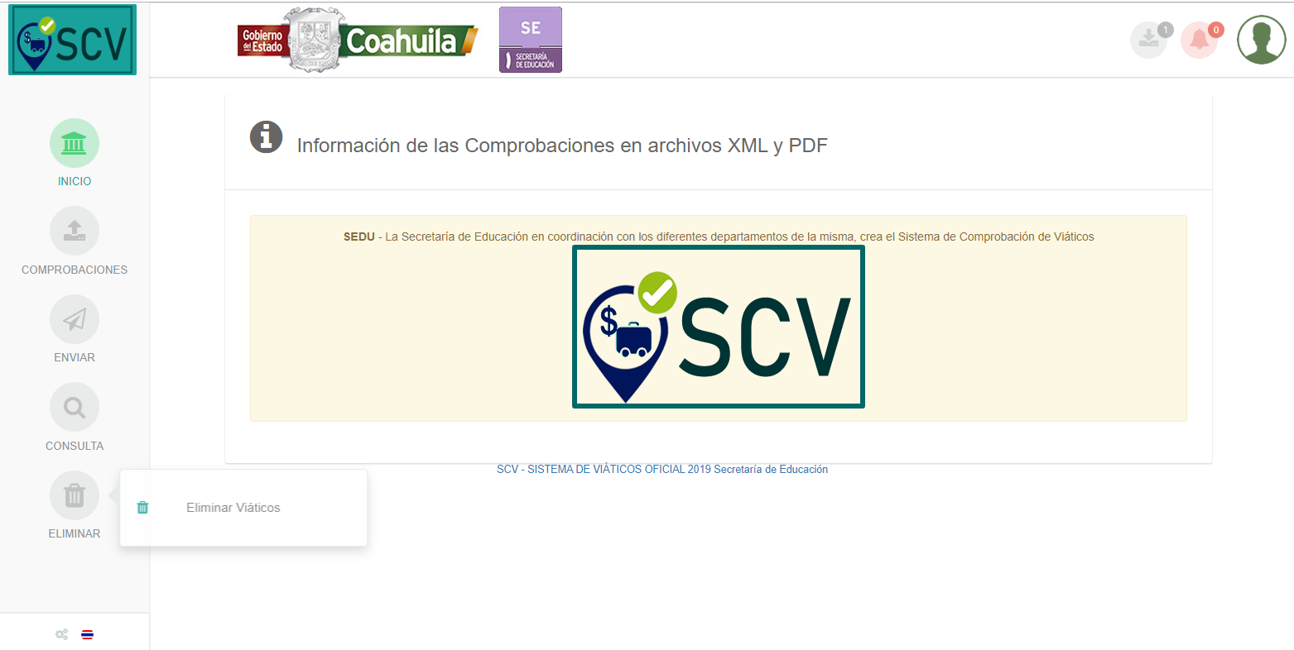

2.- Del lado izquierdo aparecen los botones:
** Inicio
** Comprobaciones
** Enviar
** Consulta
** Eliminar
3.- Dar click en comprobaciones para iniciar a subir, en boton verde los archivos electrónicos PDF y XML o en boton azul Recibo de medio rural.

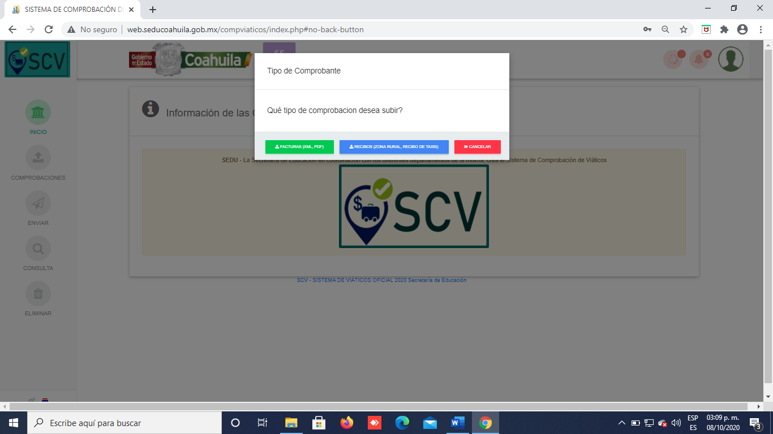

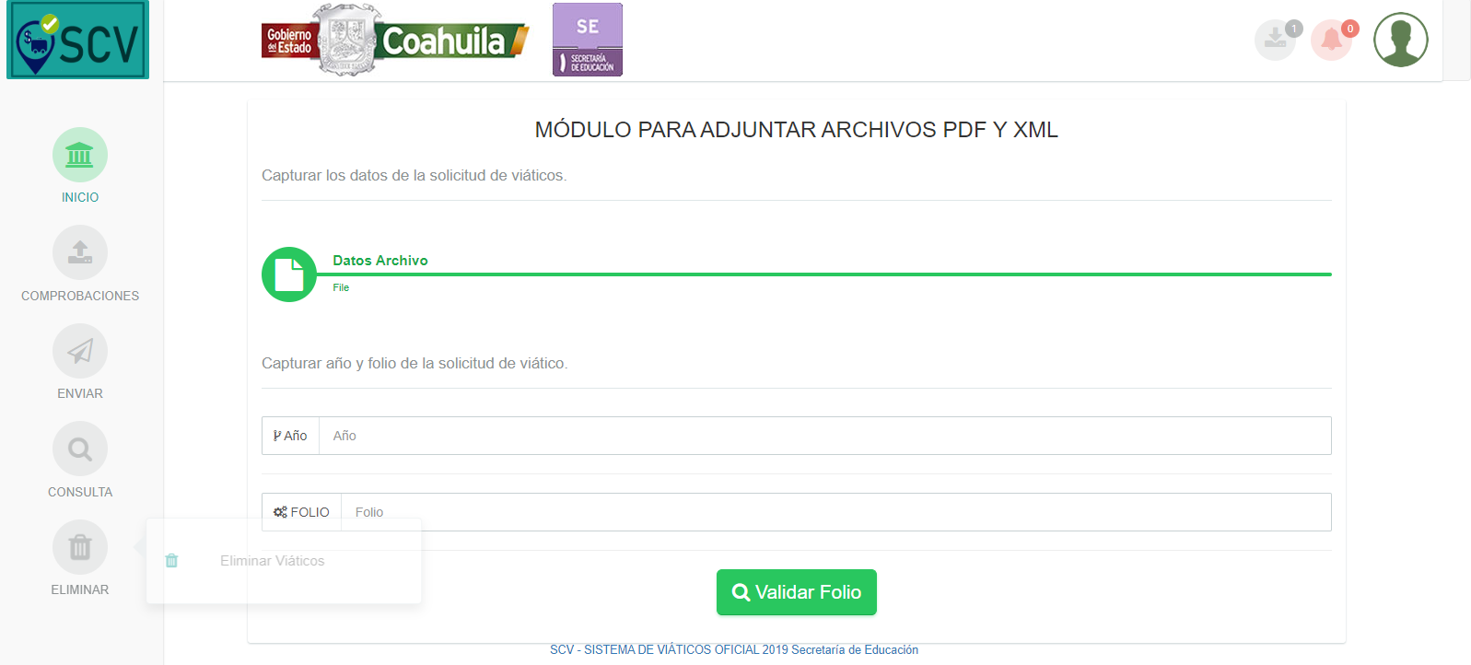

4.- Captura el año del folio de la comprobación.
5.- Captura el folio de la comprobación.
6.- Dar click en validar folio.

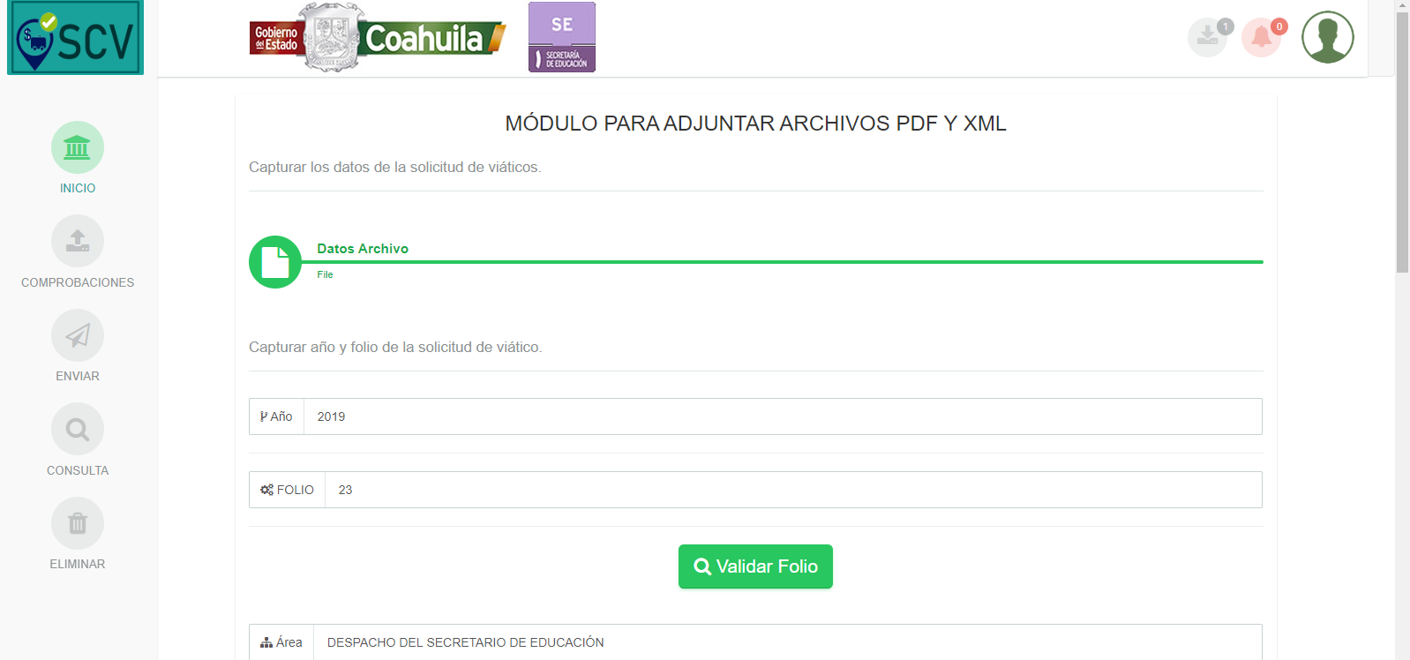

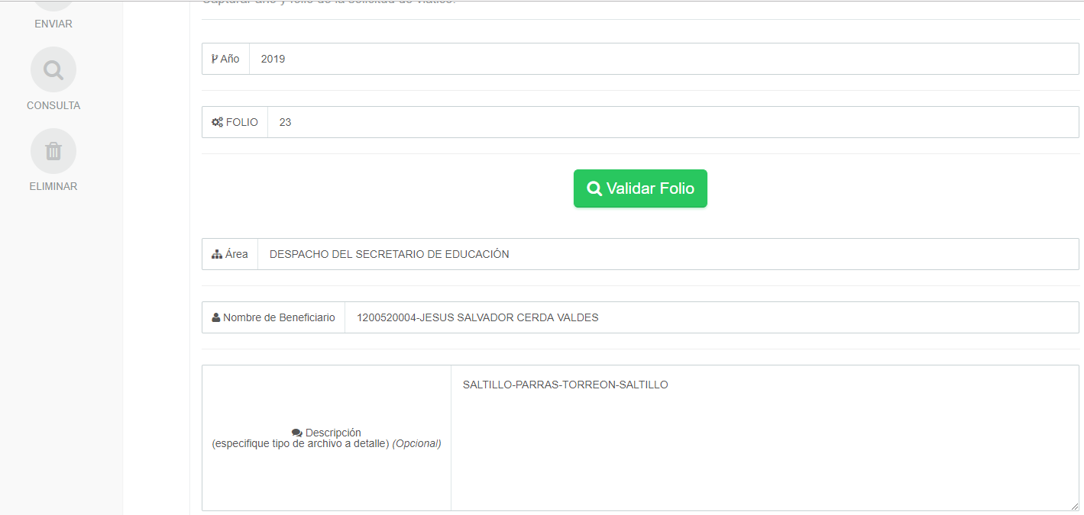
1.- Ingresar folio fiscal.
2.- Dar click para subir archivo electrónico XML.
3.- Dar click para subir archivo electrónico PDF.
4.- Dar click en boton guardar comprobación.
5.- En caso recibo de medio rural, debera digitalizar para poder subirlo al sistema,
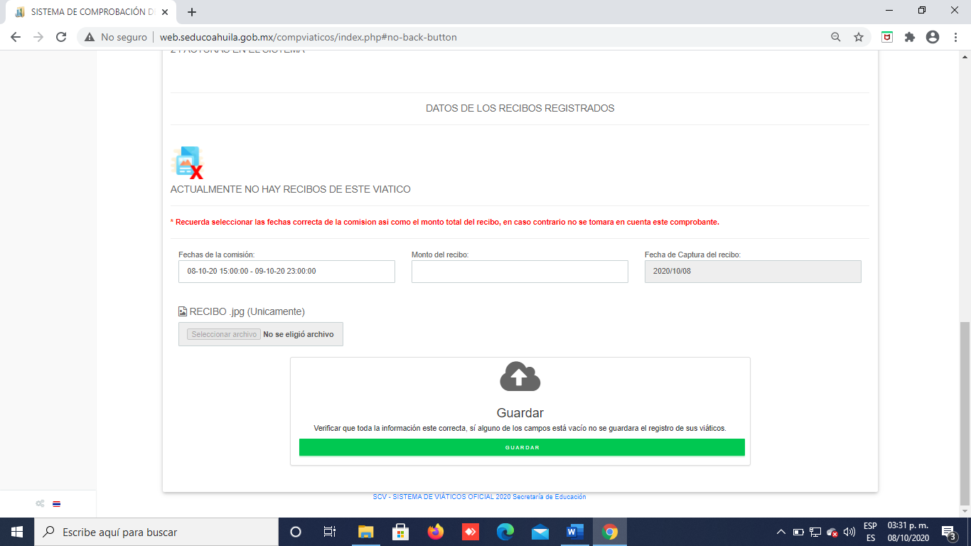
6.- Debera capturar la fecha del periodo de la comision a ejidos y el monto según corresponda y en seguida;
7.- Subir el recibo de medio rural digitalizado y guardar.
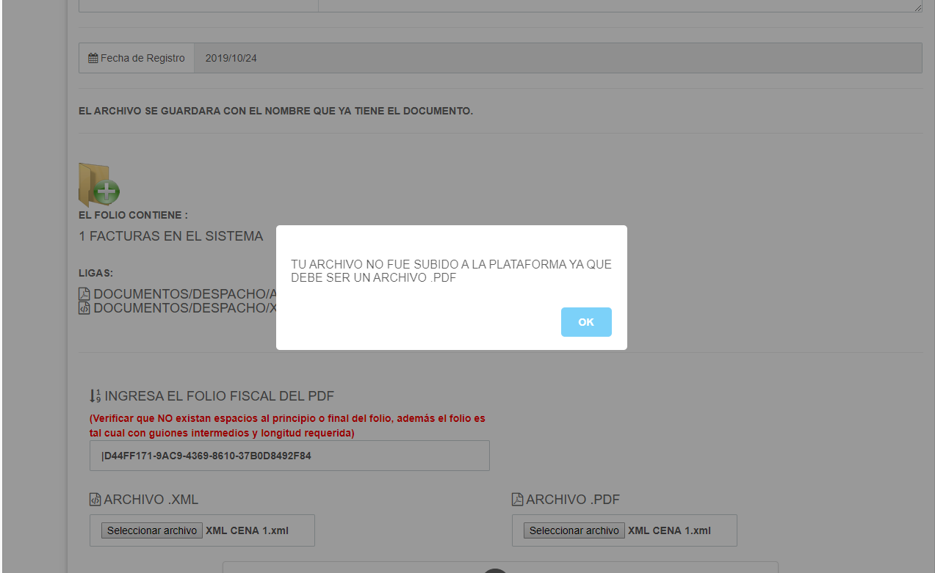
En caso de que por error se suba un archivo equivocado, el sistema te avisará que no corresponde y que no fue subido a la plataforma, porque debe de ser el archivo PDF o el recibo de medio rural no corresponde al viatico.
Deberá realizar la captura con los datos correctos, para poder finalizar su comprobacion y enviarla al area de Fiscalización.

Se solicita RENOMBREN los archivos electrónicos PDF y XML con FOLIO FISCAL/UUID, evitar subir con el nombre que el proveedor envió los archivos.
El RENOMBRE de archivos XML Y PDF es de la siguiente manera:
En donde se encuentren los archivos PDF y XML a los que se les cambie el nombre o FOLIO FISCAL (USB, ESCRITORIO, DOCUMENTOS, ETC), se debe dar click en botón derecho del mouse en el XML correspondiente a la factura que se va a RENOMBRAR.
Se despliega recuadro, dar click en “ABRIR CON” y posteriormente dar click en “ BLOC DE NOTAS”,

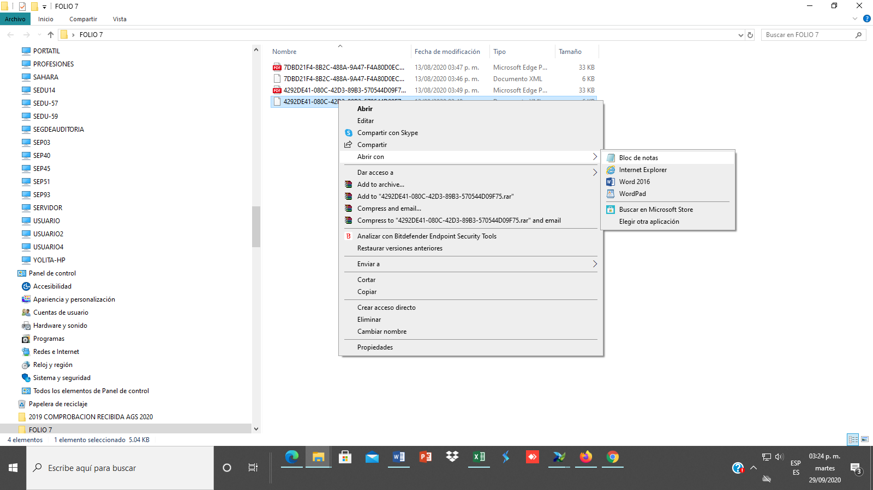
aparece el XML, seleccionar UUID (FOLIO FISCAL)
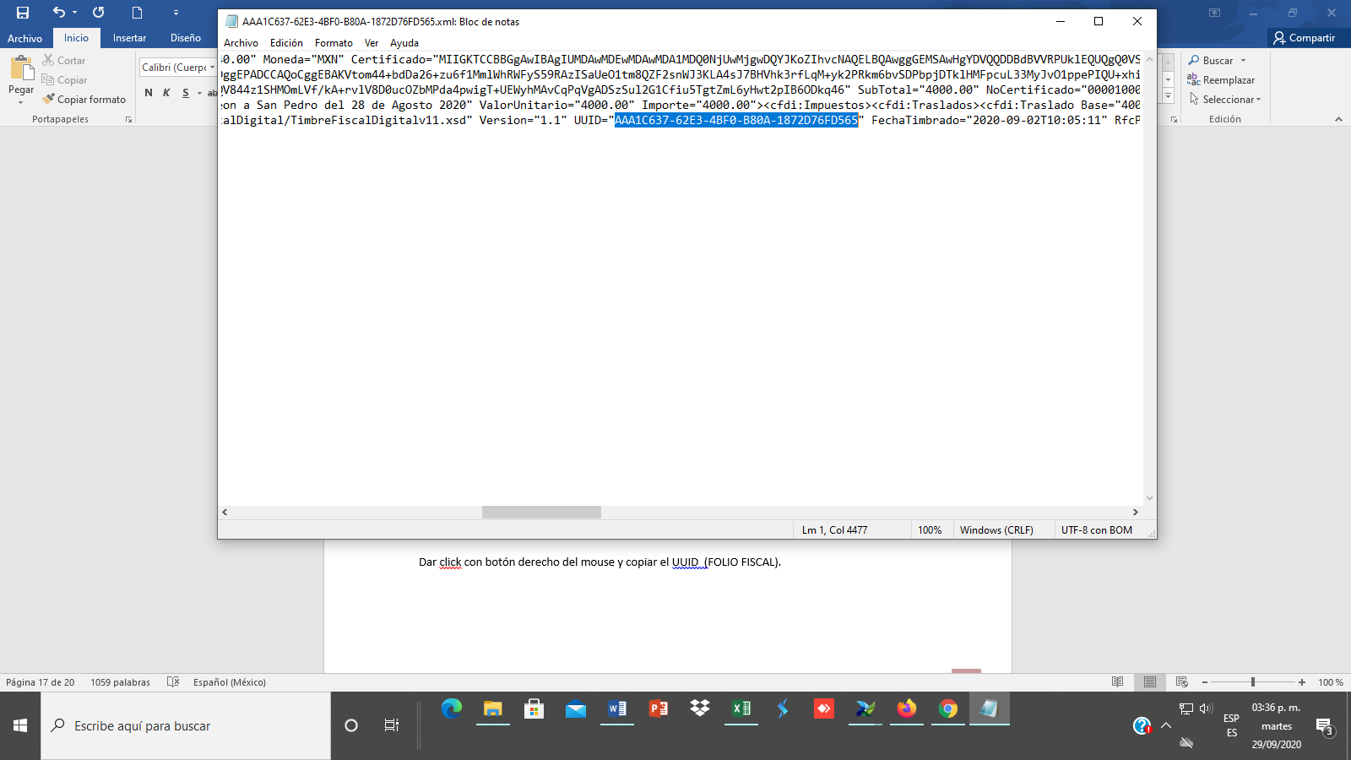

Dar click con botón derecho del mouse y copiar el UUID (FOLIO FISCAL).
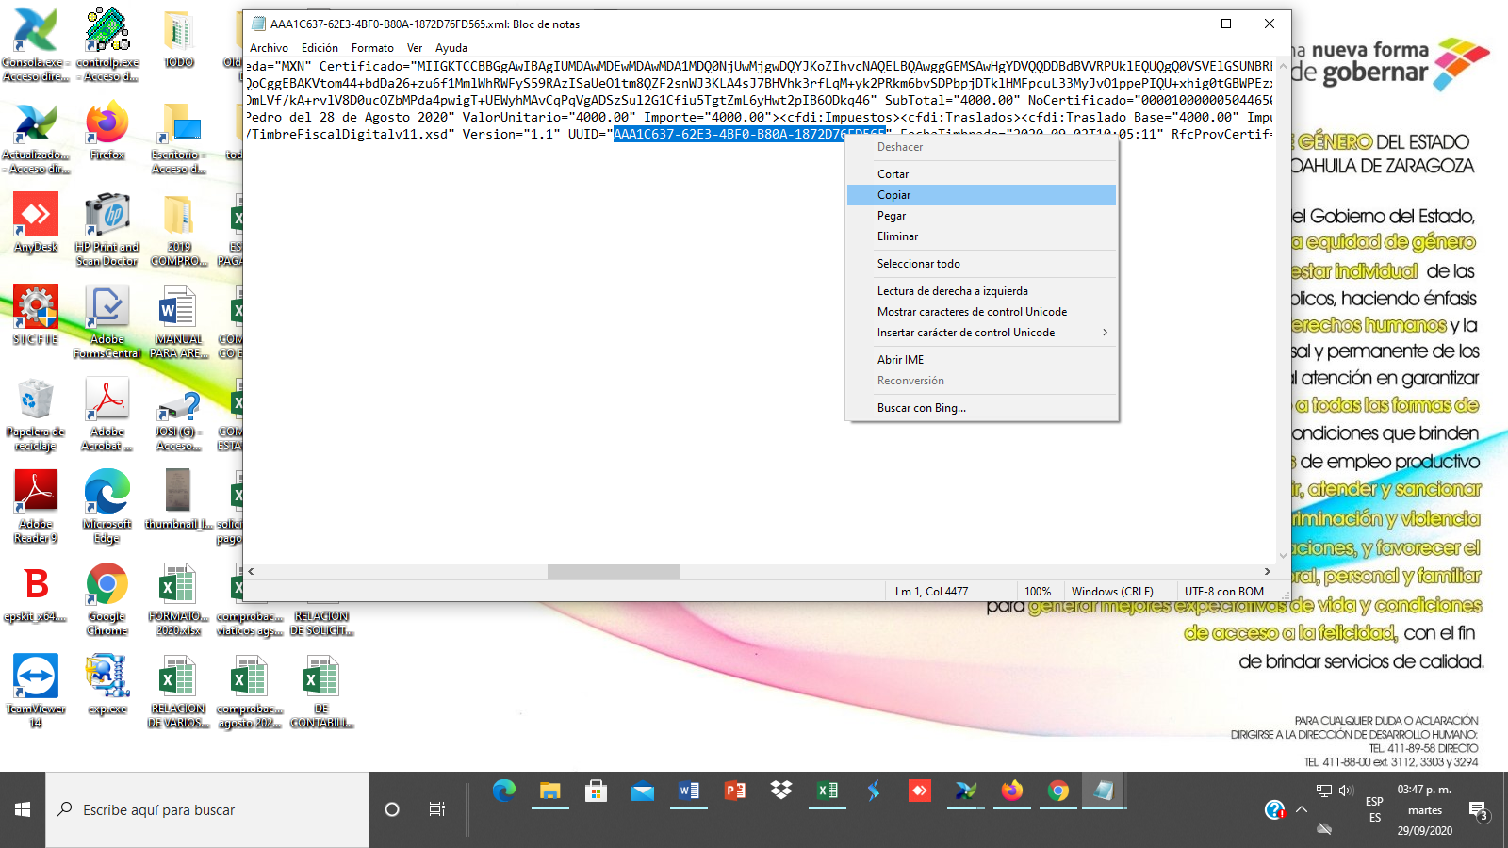

Dar click con botón derecho para cambiar NOMBRE del archivo, posteriormente pegar el “FOLIO FISCAL” en XML.
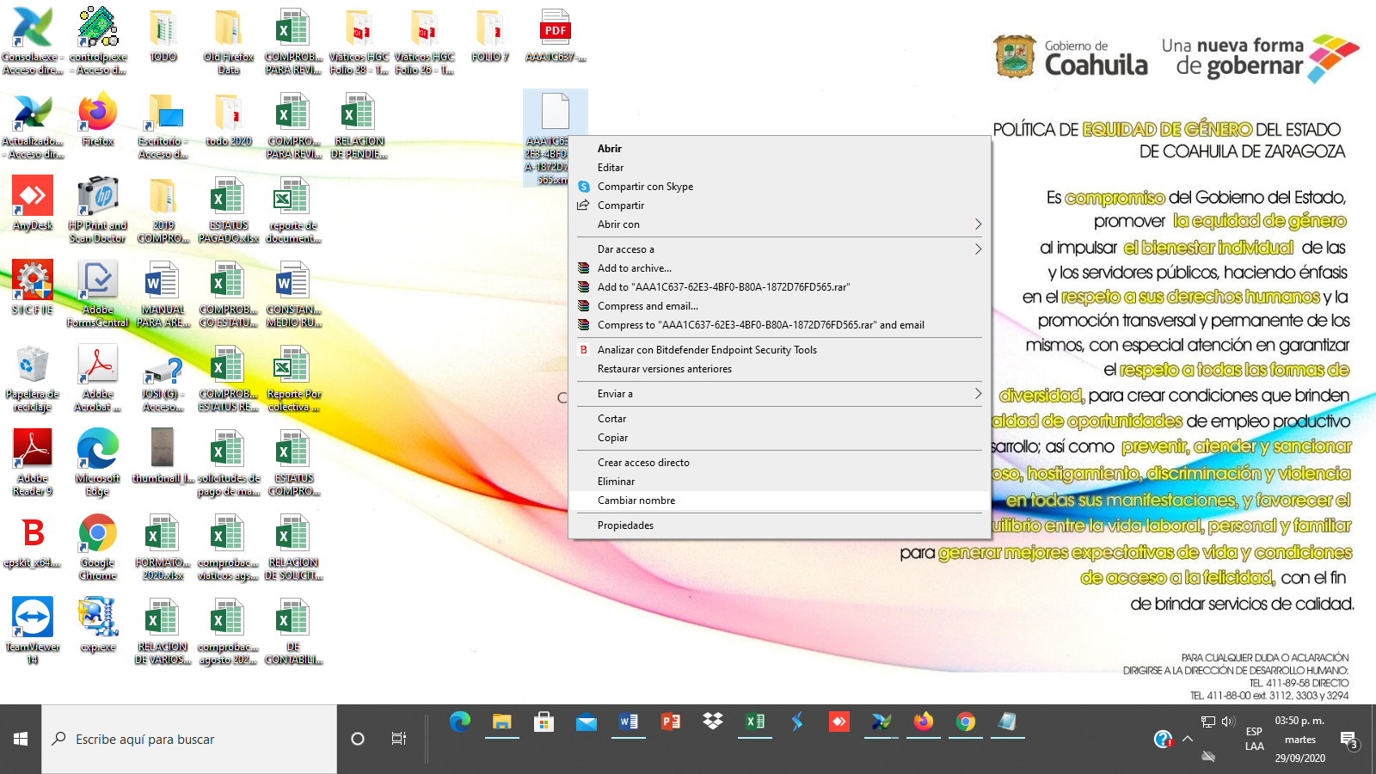

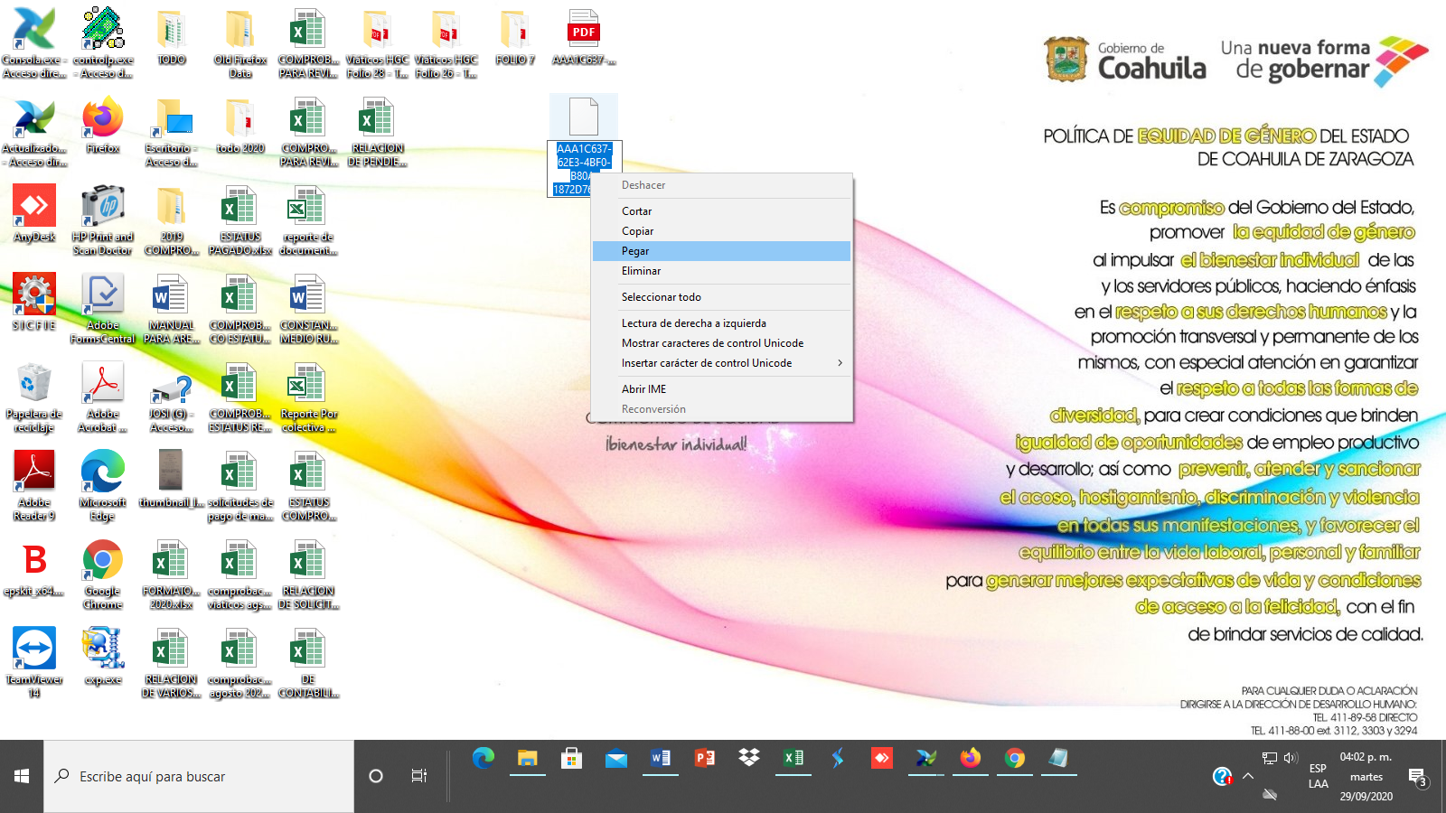

Imagen con el archivo XML ya renombrado con el “FOLIO FISCAL” que le corresponde.

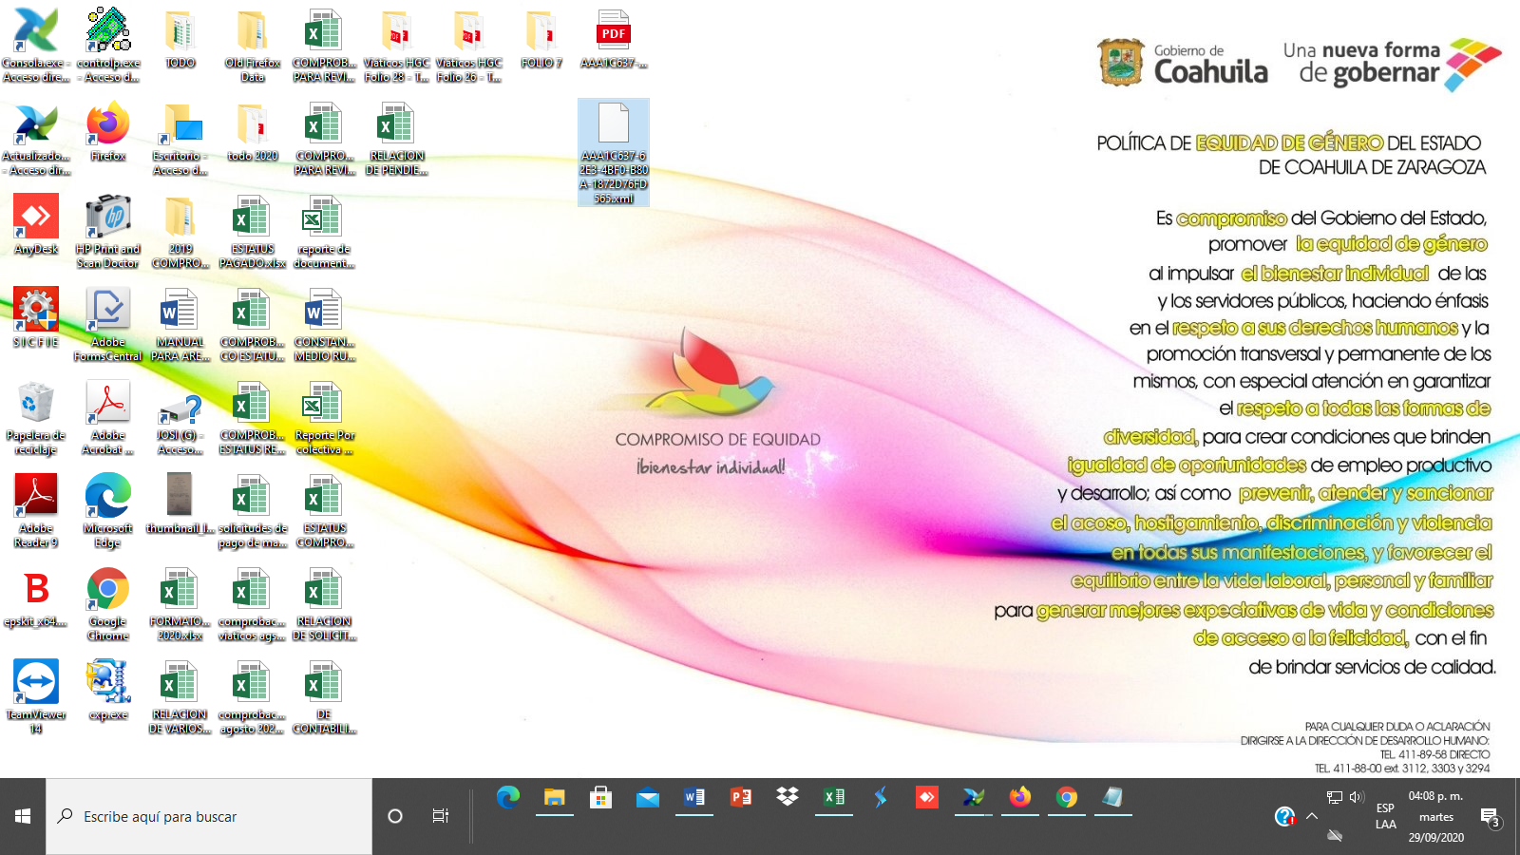

“RENOMBRAR” y pegar en el “ PDF” que corresponda a la misma factura.
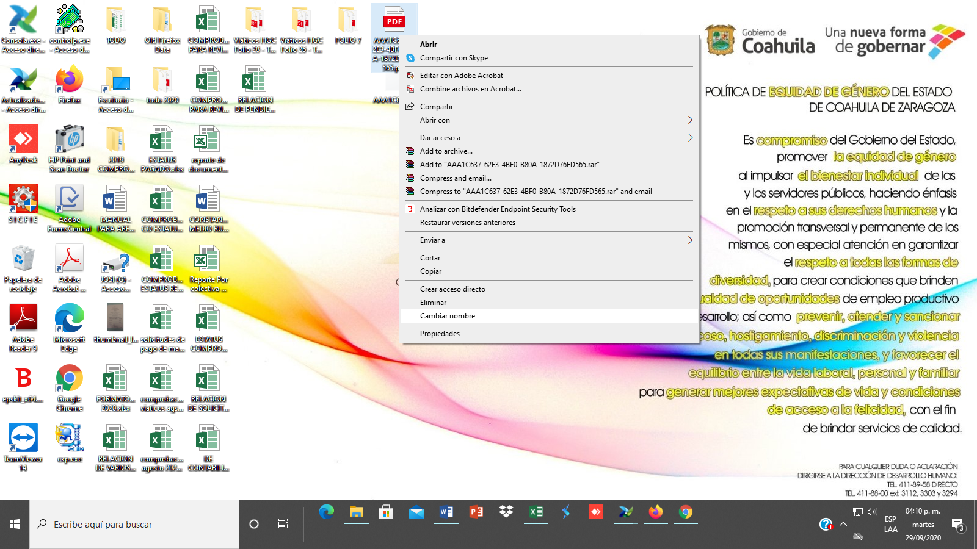

Dar click en pegar

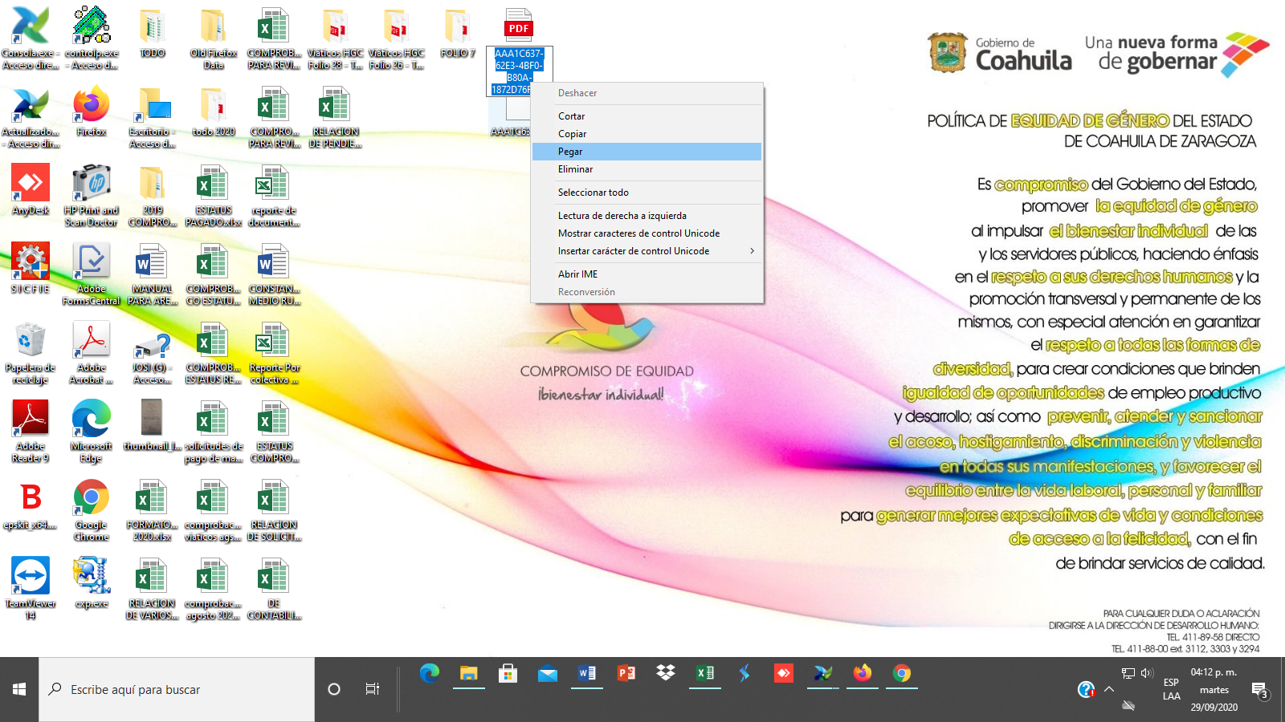
PDF ya renombrado.
